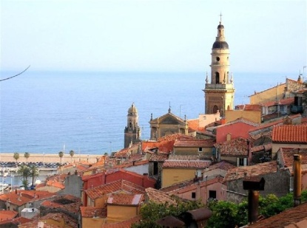
Рады приветствовать Вас, уважаемые домовладельцы!

Компания «Прованс» занимается комплектацией малоэтажного строительства только качественными строительно-отделочными материалами лучших российских и иностранных производителей.
Среди них есть и традиционные позиции, проверенные временем и ставшие популярными, а также оригинальные инновационные материалы, максимально эффективные на сегодня и позволяющие создать эксклюзивный образ Вашего дома!
Мы осуществим ваши самые смелые задумки: Вы можете заказать любые цвета фасада и кровли (от оливкового до сиреневого) для создания индивидуального стиля.
Мы готовы предложить Вам:

Эффективная теплоизоляция:

- Экструдированный пенополистирол – «Пеноплэкс»;

- Каменная вата «Rockwool», «Эковер», «Техно»;

- Стекло-штапельное волокно – «Кнауф Инсулейшн»;

- Сопутствующие материалы.

2. Фасадные материалы:
- Облицовочный кирпич керамический, гиперпрессованный, гибкий - от алого до зеленого (Новосибирск, Томск, Железногорск, Старый Оскол, Ленинск-Кузнецк и др.);
- Декоративный камень, фасадная плитка;
- Фиброцементные панели под дерево, с полимерным покрытием, с каменной крошкой;
- Сайдинг ПВХ премиум: «Миттен» (Канада), «Нэйлайт» (США), «Вокс» (Польша)
- все комплектующие для фасадов и сопутствующие материалы.

- Материалы для скатной и плоской кровли:
- Гибкая черепица «Катепал» (Финляндия), «Шинглас» (Россия), «IKO» (Канада), CertainTeed (США), «Руфлекс»;
- Композитная черепица «Gerard» (Новая Зеландия), «Feroof» (Юж.Корея);
- Финская металлочерепица;
- Наплавляемая кровля и гидроизоляция «Изофлекс», «ТехноНиколь»;
- Водосточные системы пластик, металл: «Lindab» (металл, Швеция), «Profil» (пластик, Польша), «First Plast» (пластик, Италия);
- все комплектующие для кровель и сопутствующие материалы
- Комплектация объекта:
- Паро-гидроизоляционные плёнки «Изоспан», «Тайвек», вентиляция, дюбели для крепления теплоизоляции, гибкие связи, пены монтажные, мастики, фанера, ОСП, софиты, мансардные окна, затирки для кирпича, деревозащитные составы, террасная доска, тротуарная плитка и многое другое
5. Широкий ассортимент материалов для внутренней отделки:
- Гипсокартон, комплектующие, строительные смеси, лакокраска и др.

6. Наши услуги:
- Выезд специалиста с образцами в удобное для вас место и время – в офис, на дом, на объект для демонстрации материалов, замеров и консультаций;
- Выполнение фасадных, кровельных, отделочных работ квалифицированными бригадами;
- Предоставление полной информации о материалах и инструкций по монтажу;
- Рекомендации по специалистам из смежных областей;
- Доставка по звонку на любой объект, возможен расчёт на месте!

Звоните, спрашивайте, договоримся обо всех условиях!
375-16-02 Максим, 8-913-737-53-42 Татьяна,
www.provans-nsk.ru
provans-nsk@yandex.ru

